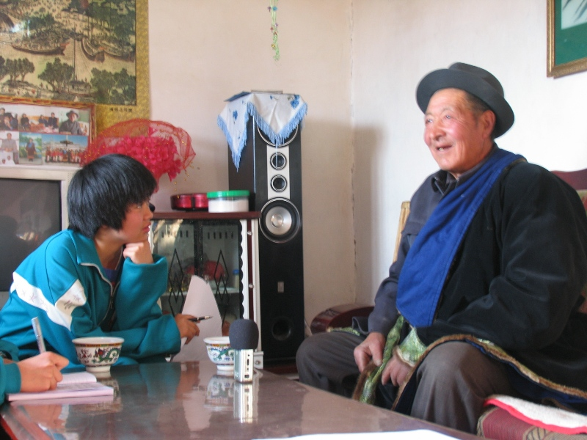
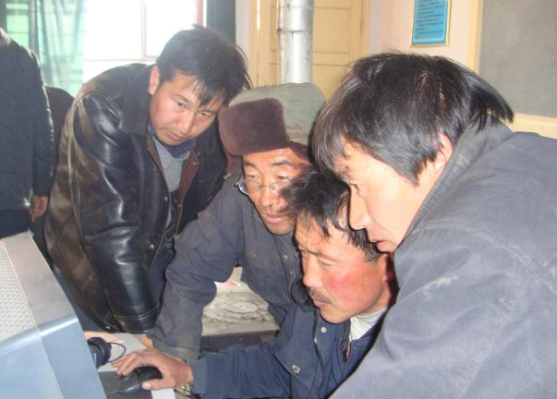
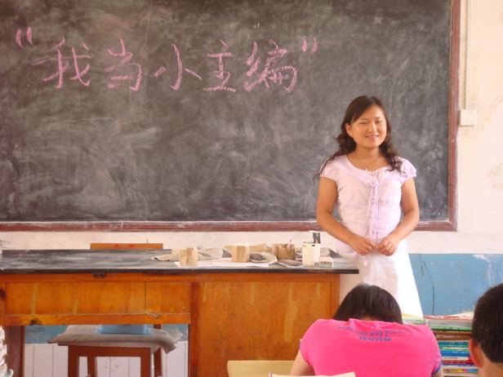
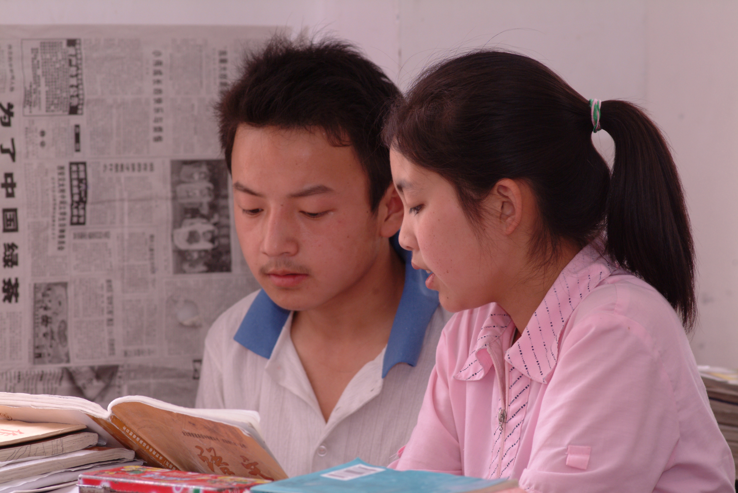
标

青树教育基金会第五届乡村图书馆建设研讨会
主题：回到规划
本次研讨会将于2011年5月27－30日在江苏省淮安市第一中学举行，旨在为以青树项目图书馆为主的欠发达地区的学校和公共图书馆提供图书馆管理和服务方面的培训和交流。其主要环节包括：
- 培训 －《基于成果的计划与评估》
讲师：Jo Bell Whitlatch女士 （美国圣何塞州立大学图书馆资讯学系荣誉教授、圣何塞州立大学图书馆前副馆长），胡立耘女士 （云南大学公共管理学院副教授）
Whitlatch教授和胡立耘教授在图书馆管理和服务领域以及教学方面都有着丰富的经验，又因对青树的众多项目给予过指导，较了解乡村图书馆的现状和需求。此课程是由Whitlatch教授领导的青树培训组基于印第安纳－普渡大学印第安纳波利斯分校（IUPUI）和美国博物馆图书馆服务协会（IMLS）联合开发的《塑造成果》课程，结合青树乡村图书馆的需求开发而成。整个课程以一套小巧实用的规划和评估模式为主线，穿插着案例展示和互动讨论。
- 培训 －《信息素养》
讲师：宋海艳女士（上海交通大学图书馆工学部学科馆员）
宋海艳女士在信息素养领域有多年的研究和实践经验。此次为青树老师和馆员们量身定做的《信息素养》课程，深入浅出，向学员们展示了一门以实践环节带动学习和理解的信息素养课的完整过程。同时，这门课程也有助于学员们在将来的小型项目设计中嵌入信息素养的提升及掌握其评估方法。

張昱女士，青树教育基金会中国项目总监，(86)15900428151， yu.zhang@evergreeneducation.org
联系和垂询：



